,,RŪTELĖS’’ GRUPĖS UGDYMO PLANAS
2021-01-11/2021-01-15
TEMA: „MŪSŲ MAŽIEJI DRAUGAI. “

TIKSLAS: Įtvirtinti vaikų žinias apie naminius gyvūnus ir augintinius.

UŽDAVINIAI:

- Turtinti kalbos žodyną, prisiminant naminių gyvūnų ir jų jauniklių pavadinimus;
- Pokalbiai su vaikais apie naminių gyvūnų laikymo taisykles, priežiūros ypatumus;
- Pokalbiai apie tai, kokią naudą žmogui teikia gyvūnai (maistas, drabužiai);
- Skirti laukinius gyvūnus nuo naminių;
- Išklausyti pasakas ir dainas apie gyvūnus;
- Supažindinti vienas kitą su savo augintiniu;
- Lyginti gyvūnėlius tarpusavyje pagal spalvą, dydį;
- Ugdyti meninius gebėjimus: atliks meninės raiškos užduotis.

VEIKLA:

- Trumpa teminė video ar kita mokomoji medžiaga.



  - Labas rytas, vaikučiai. Laikas keltis. O atsikėlus mes visada darom mankštą! Pabandykime ir dabar visi kartu pasimankštinti.
https://www.youtube.com/watch?v=08o6Z8PjTMM

  - Šiandien mes, vaikai, pakalbėsime apie naminius gyvūnus. Pabandykime juos prisiminti...

Yra naminiai gyvūnai, kurie gyvena kaime. Jiems reikia daug erdvės.

https://www.youtube.com/watch?v=K-5DZRjsRa8

O yra ir tokie, kurie gyvena mieste, mūsų namuose. Dažniausiai jiems prireikia:

    - akvariumo (žuvys);
    - terariumo (vėžliai);
    - narvelio (graužikai: triušiai, žiurkės, degu, jūrų kiaulytės; paukščiai: kanarėlės, papūgos).

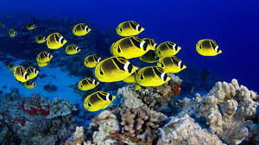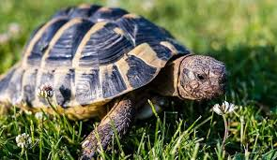

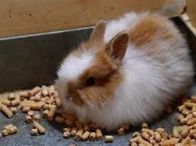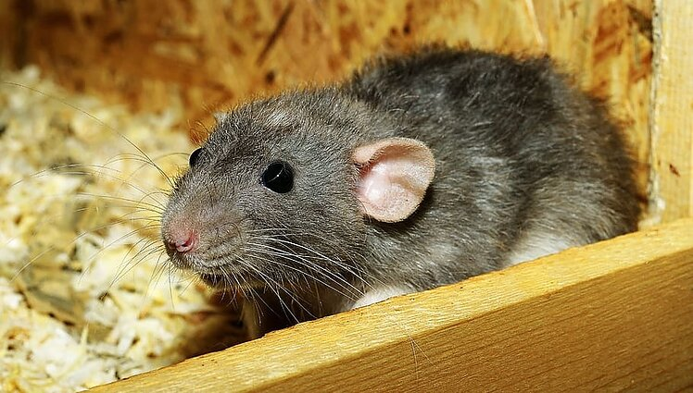

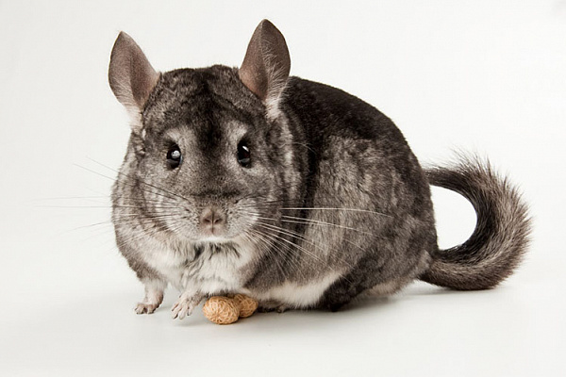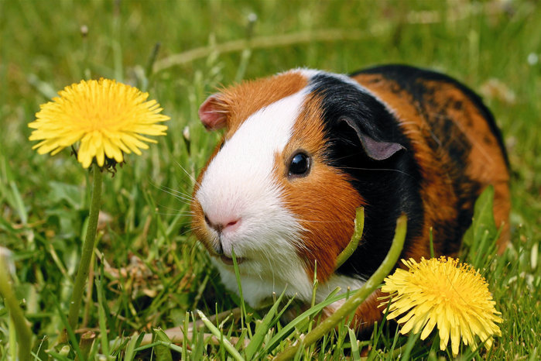

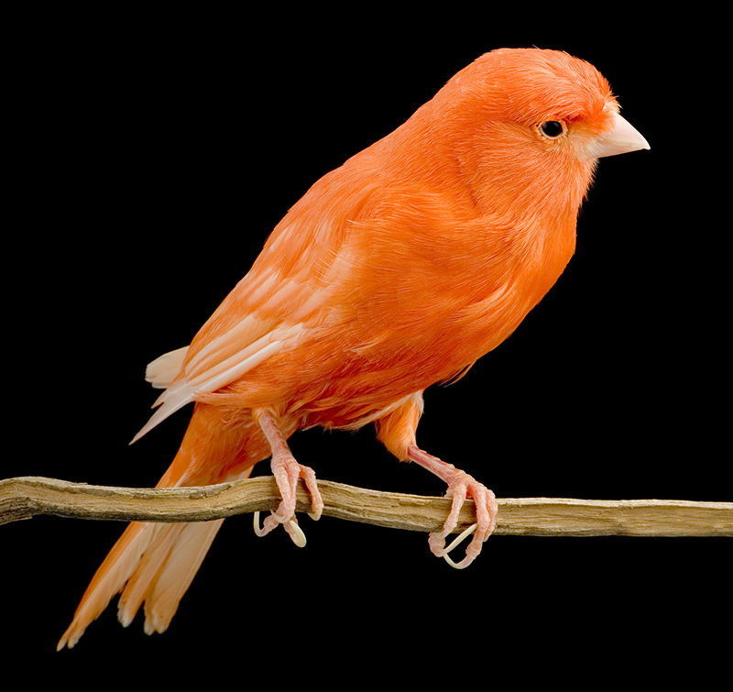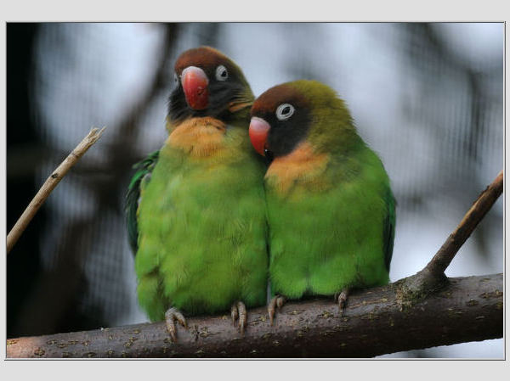

O kokius jūs auginate naminius gyvūnus namuose? Kas neauginate savo namuose jokio gyvūnėlio, pasvajokite, kokį gyvūnėlį norėtumėte auginti, kaip jis atrodytų.

  - Šaunuoliai. Mes su jumis pakartojome naminių gyvūnų pavadinimus. O dabar noriu paklausti – gal jūs žinote, kam mums reikalingi šie gyvūnai, ko gero jie atneša, duoda mums, kokia jų nauda ir koks jų gyvenimo būdas?

Naminiai gyvūnai www.ismaniejirobotai.lt 1-4 klasei .Dirba ir planšetėse - YouTube

https://www.youtube.com/watch?v=tk9aAN-I8DA

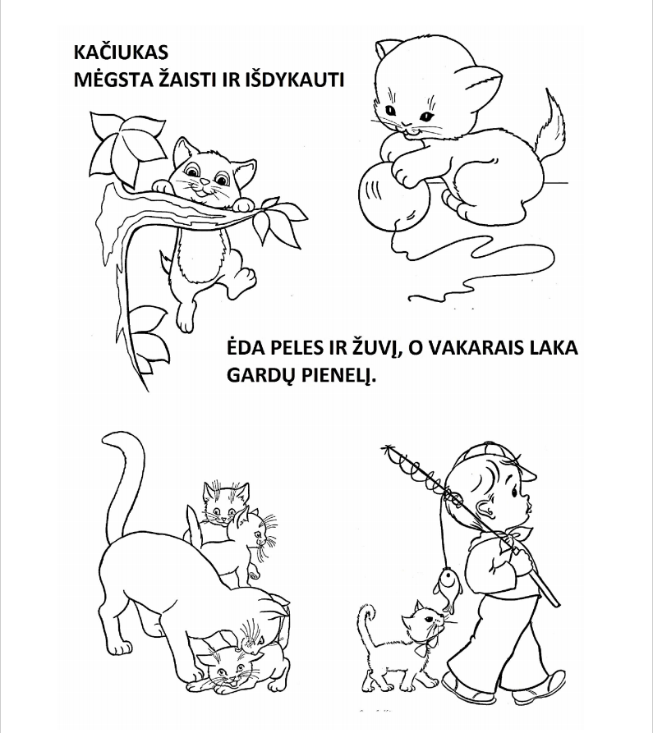

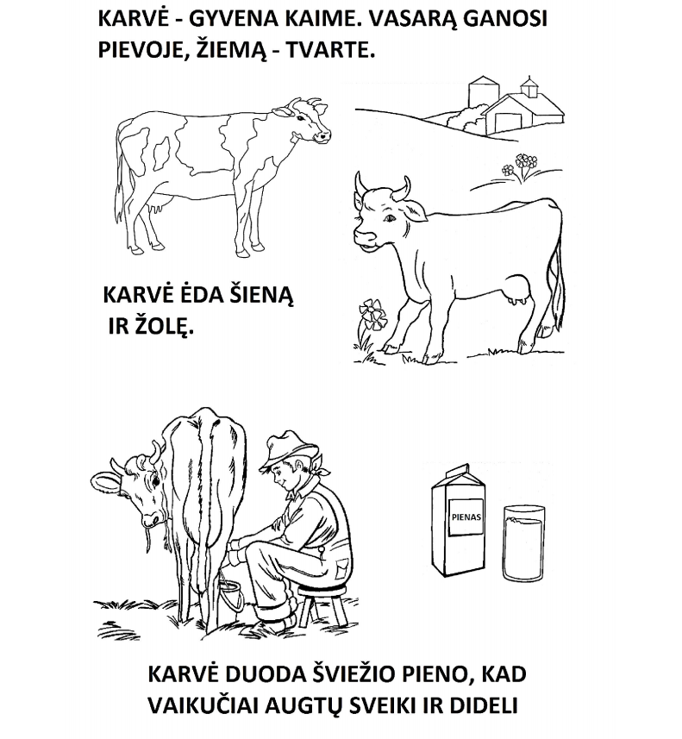

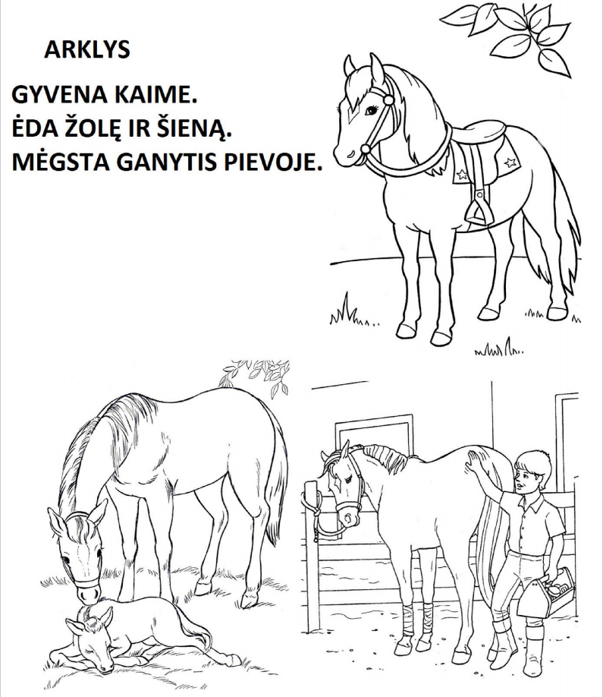
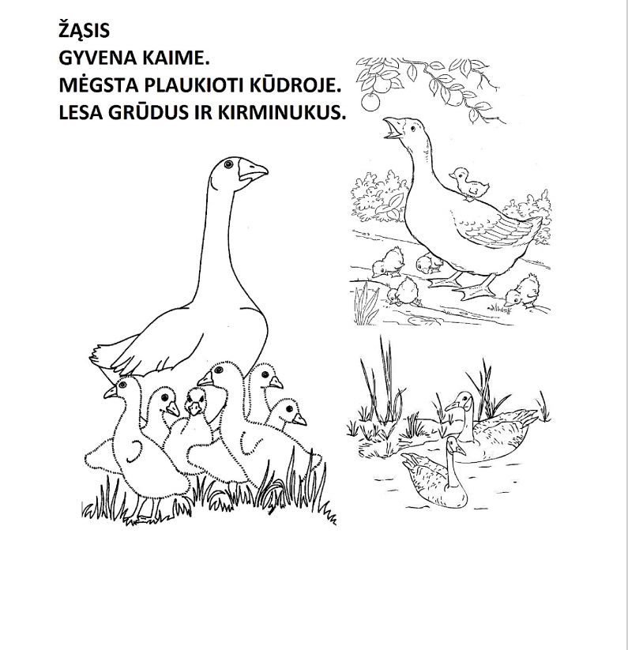

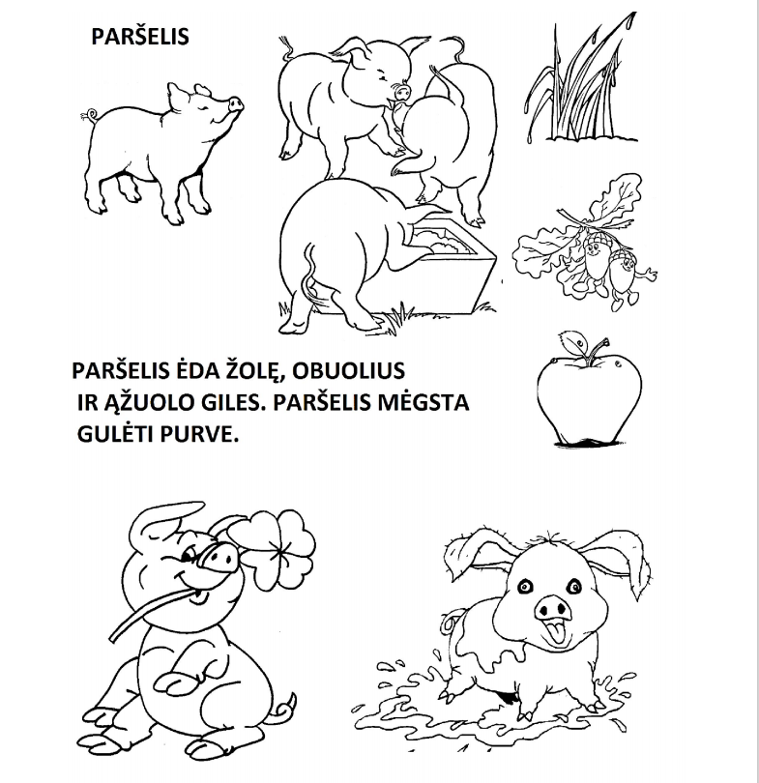
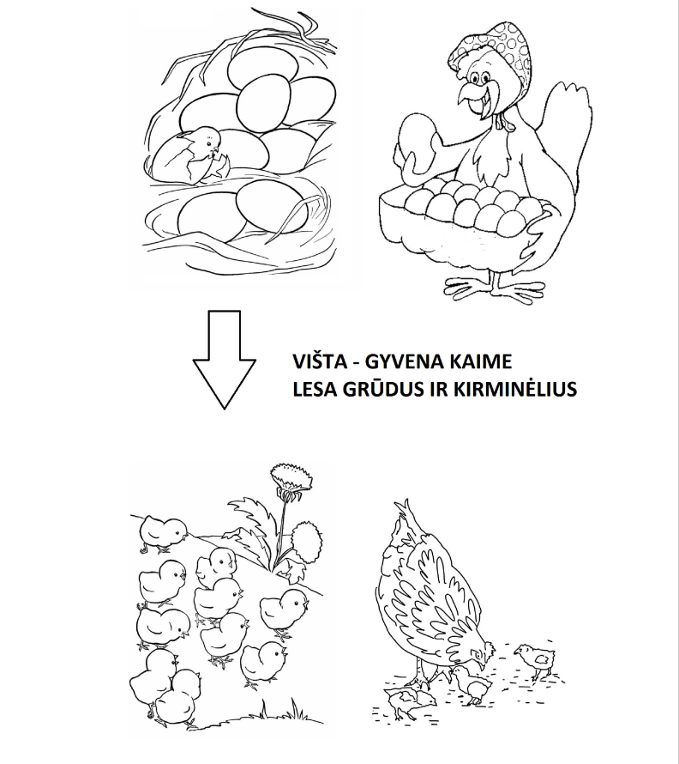

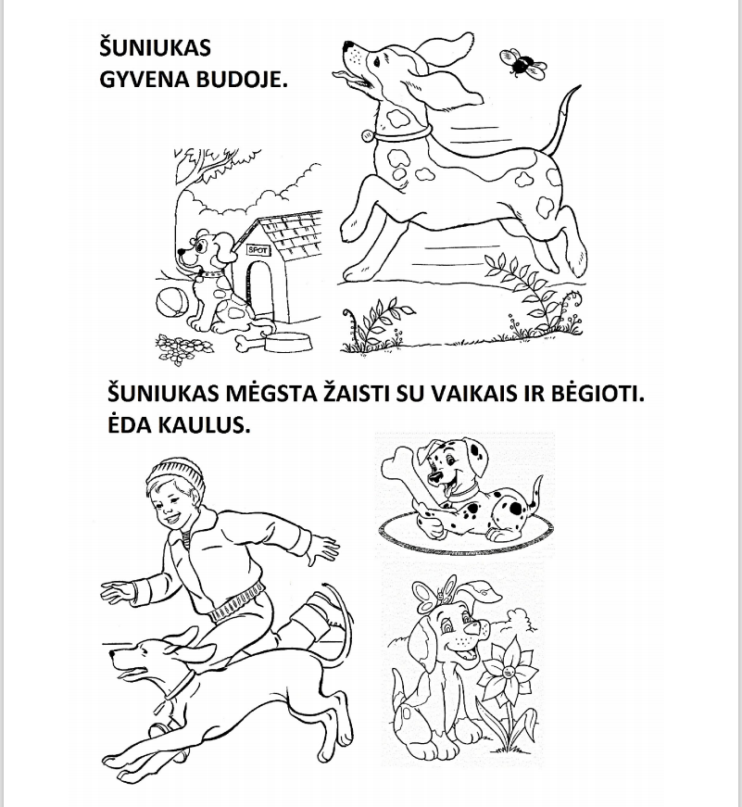
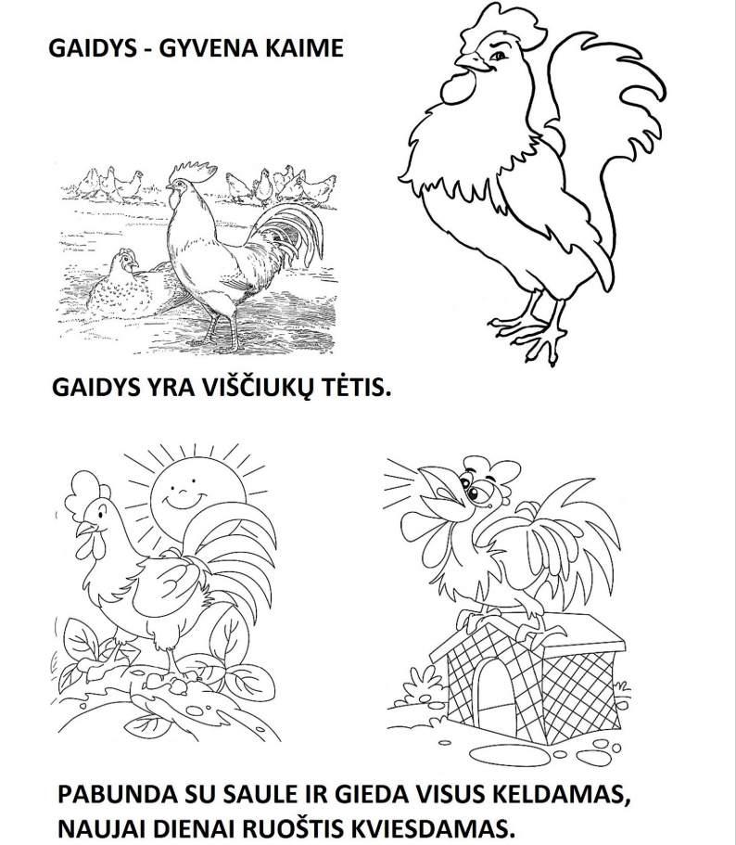
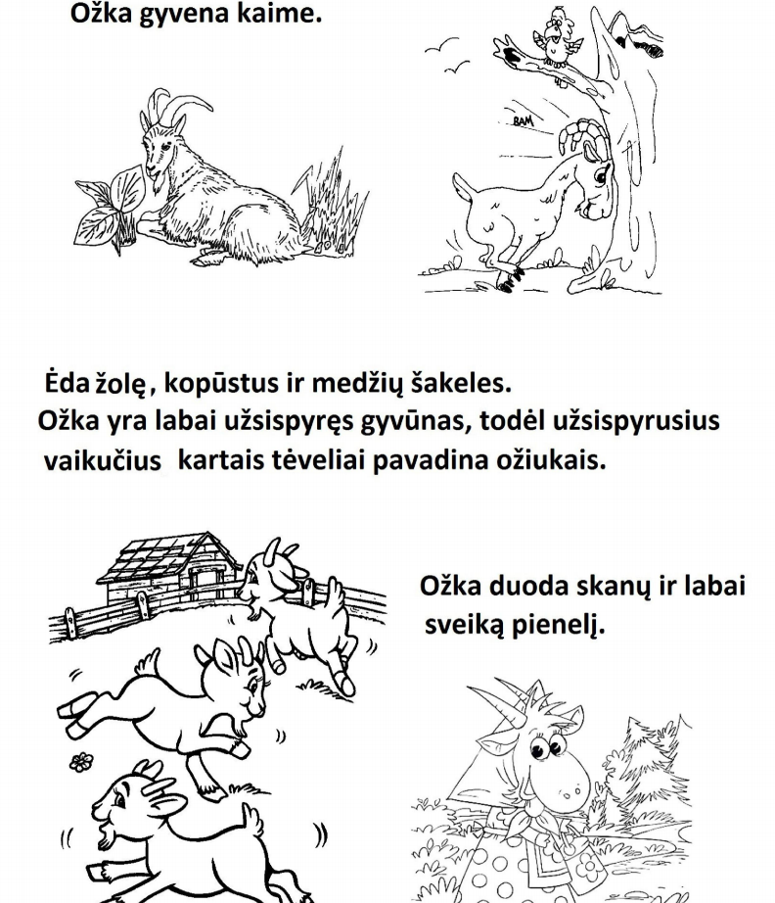
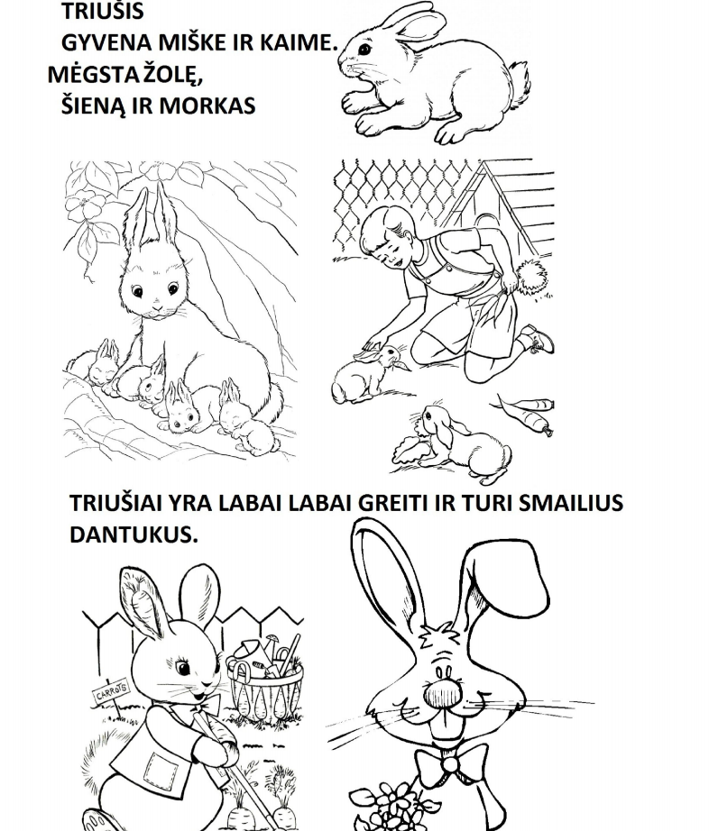

  - Gyvūnai, kaip ir mes, žmonės, moka kalbėti. Ir kokia gi jų kalba?
O gal ir mes su jumis pabandysim pakartoti naminių gyvūnų skleidžiamus garsus?

https://www.youtube.com/watch?v=OhNis9Vy8bI

https://www.youtube.com/watch?fbclid=IwAR3O4bYM2iAUL5xrQLP6T0OLdWC5OnPDCk_VtWpWQalVEiR8D9D3HsEMRGg&v=DZ4CEENePT4&feature=youtu.be

  - Visais gyvūnais, ar tai būtų naminiai, ar laukiniai gyvūnai, reikia rūpintis. Kiekvienas gyvūnėlis, kaip ir mes, nori būti mylimas. O yra ir tokie gyvūnai, kuriuos net reikia dresuoti.

https://www.youtube.com/watch?v=XwiBYlsJf2I

https://www.youtube.com/watch?v=nlU-rAgK3kA

- Užduotėlių rinkiniai.

  - Pagalvok.

2.1.1. Pabandykite sujungti naminį gyvūną su jo jaunikliu:

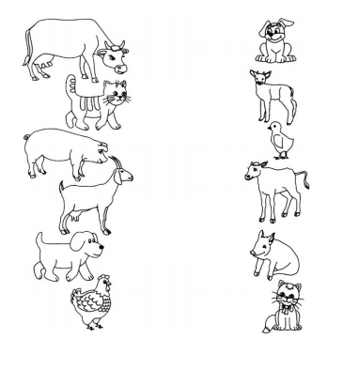

2.1.2. Sujunkite naminį gyvūną su maistu, kurį jis teikia žmogui:

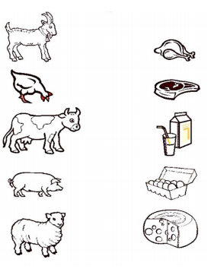

2.1.3. Suraskite gyvūno šešėlį ir sujunkite su juo:
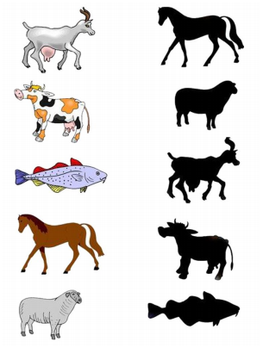

  - Pasimokykime piešti įvairius gyvūnus: katiną, karvutę, šunį, viščiuką:

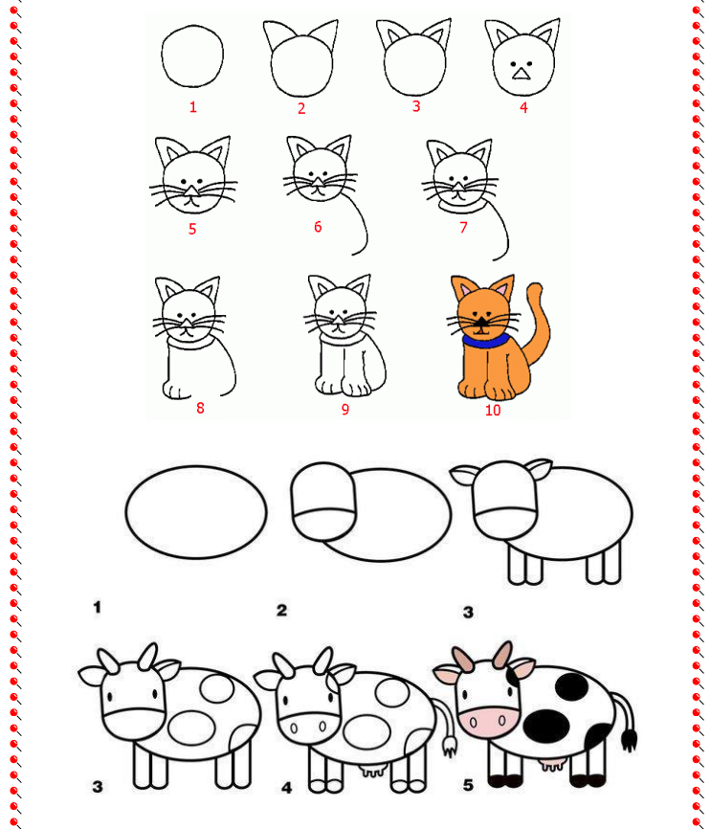

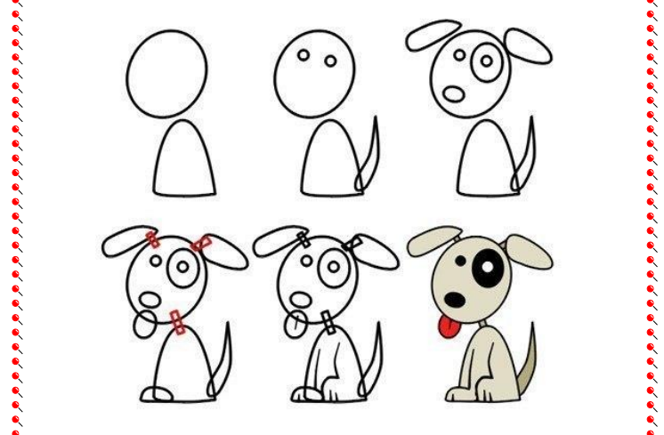

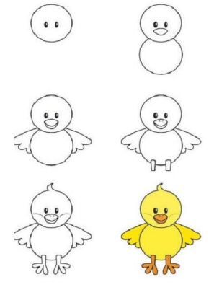

  - „Labirintas su avelėmis“.

Suraskite kelią nuo kiekvienos avelės į namelį.

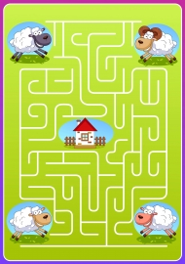

  - O dabar pabandysime išmokti kelias skaičiuokles, kuriose yra gyvūnų pavadinimai. Jas jūs galėsite panaudoti žaisdami.

    - Šoko kiškis per virvutę
Ir įkrito į balutę.
Bėk bėk paskubėk
Kiškiui piškiui tu padėk.

    - Viens, du, trys,
Gieda vakare gaidys.
Lygiai šimtą suskaičiau,
Burtas krinta kaip tik tau.

    - Kartą katinas supyko,
Kad jam silkės nebeliko.
Pyko dieną, pyko antrą,
Kol mama pasiuvo paltą.
Kiek jame yra sagų,
SUSKAIČIUOSI TU.

- Meninė veikla, kūrybiškumas, smulkiosios motorikos lavinimas

  - Mes labai daug sužinojome apie naminius gyvūnus. O dabar pabandykime padaryti kelis darbelius...

3.1.1. „Avytė“

Prireiks:
    - baltas popierius su avytės kontūrais;
    - klijai;
    - vata.

3.1.2. „Šuniukas“

Prireiks:
    - spalvotas popierius;
    - klijai;
    - žirklės;
    - juodas flamasteris.


3.1.3. „Mano akvariumas“

Prireiks:
    - baltas popierius;
    - klijai;
    - žirklės;
    - spalvoti pieštukai.

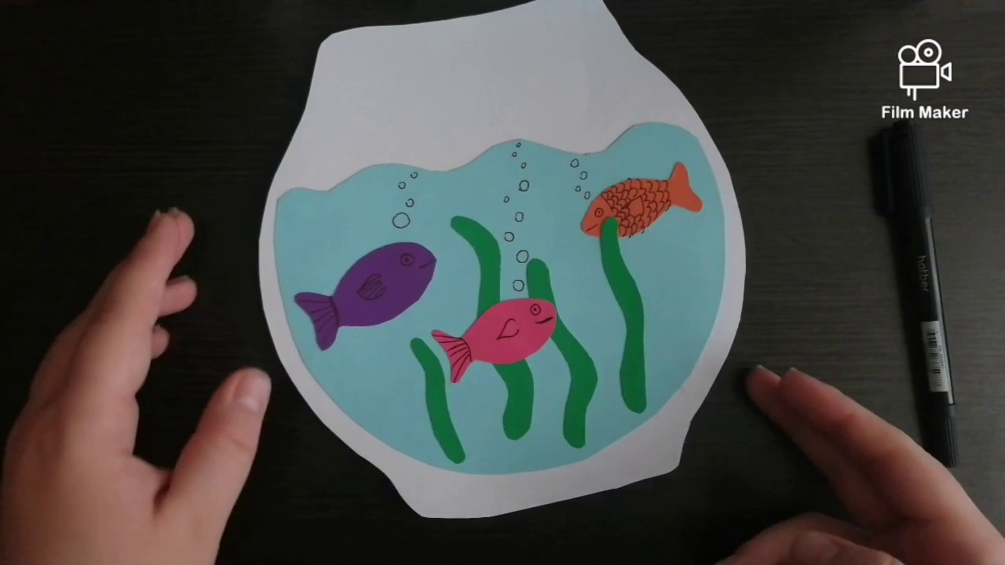
  - Pasiklausykite dainelių apie gyvūnus.

    - Klausydami šios dainelės, pabandykite išvardinti, kokie gyvūnai paminėti dainelėje.

https://www.youtube.com/watch?v=R5I8nB8hTAc

    - Pasiklausykite linksmos dainelės apie Katinėlį.

https://www.youtube.com/watch?v=cW0uOckHJd0

    - Pasiklausykite lietuvių liaudies dainos „Ralio, ralio“. Pasimokykite žodžius.

https://www.youtube.com/watch?v=_ULAcMkNmqw

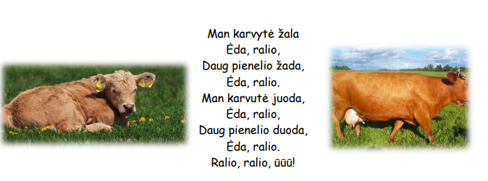

  - Pasiklausykite pasakų:

    - „Katinėlis ir Gaidelis“

https://www.youtube.com/watch?v=Pils28t-qF4

    - „Buvo buvo, kaip nebuvo“

https://www.youtube.com/watch?v=hw0MId4EZPg

    - „Viščiuko istorija“

https://www.youtube.com/watch?v=VRqudbgayuc

- Siūlau pažiūrėti kelis filmukus apie gyvūnus:

  - „Gražinkite Reksą“

https://www.youtube.com/watch?v=09bg6c_Lym8&feature=emb_title

  - „Gobšus Kuzia“

https://www.youtube.com/watch?v=uF8p8pSXEl0&feature=emb_title

  - „Pirštinaitė“

https://www.youtube.com/watch?v=1tHZfijXH-E&feature=emb_title

  - „Vilkas ir 7 ožiukai“

https://www.youtube.com/watch?v=sl46syjaVko

- O dabar pažaiskime:

Mes kiškučiai, (rodome rankomis ilgas kiškio ausis)
mes maži, (pritūpiame)
bet užaugsim dideli. (atsistojame)
Graušim morką (rodome, jog graužiam morką)
Ir kopūstą, (rodome rankomis didelį kopūstą)
Dar pašoksime linksmi (linguojame į šonus)
Op kairėn, (šokam suplodami į kairę)
Op dešinėn, (šokam suplodami į dešinę)
Apsisukim (apsisukame)
Dar pritūpkim (atsitūpiame)
Ir pašokime aukštai. (aukštai pašokame)
Duok penkis (duodame penkis šeimos nariui)
Mes zuikiai, puikiai leidžiam laiką puikiai.

PABAIGA



Parengė: Marina Pekorienė
Edita Dzedziukevičienė
- Papildomos užduotėlės smulkiosios motorikos lavinimui, pastabumui, skaičiavimui, akies-rankos ryšiui stiprinti

